## 实验三 函数的定义与使用

**（一）实验目的**

1. 定义函数实现独立的功能
2. 熟练函数的使用，包括递归调用

**（二）实验内容**

1. 编写函数，调用该函数能够打印一个由指定字符组成的n行金字塔。其中，指定打印的字符和行数n分别由两个形参表示。

def fx(n,c):

for i in range(1,n+1):

print(" "*(n-i)+c*(2*i-1))

row =eval(input("请输入金字塔行数:"))

char = input("请输入指定符号:")

fx(row,char)

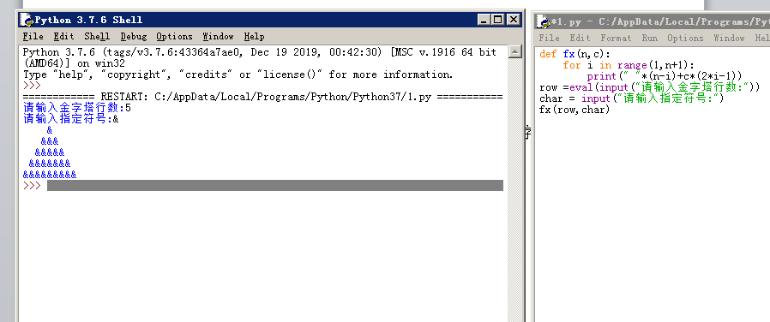

1. 编写函数，参数个数不限，返回所有参数的乘积。

def fx():

str = input("输入要计算的参数，用逗号隔开:")

c=1

for i in str.split(","):

c=c*int(i)

print("乘法结果为:",c)

fx()

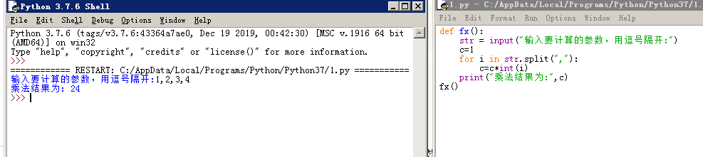

1. 编写函数，模拟决赛现场最终成绩计算过程。首先输入大于2的整数作为评委人数，然后依次输入每个评委的打分，要求每个评委打的分数都介于0~100。输入完所有评委打分之后，去掉一个最高分，去掉一个最低分，剩余分数的平均分即为该选手的最终评分。

def ave(n):

score= eval(input("请输入评委打分:"))

min=score

max=score

sum =score

for i in range(1,n):

score= eval(input("请输入评委打分:"))

if score>=max:

max=score

if score<=min:

min =score

sum =sum+score

print("最终评分为:",(sum-min-max)/(n-2))

n=eval(input("请输入评委人数:"))

ave(n)

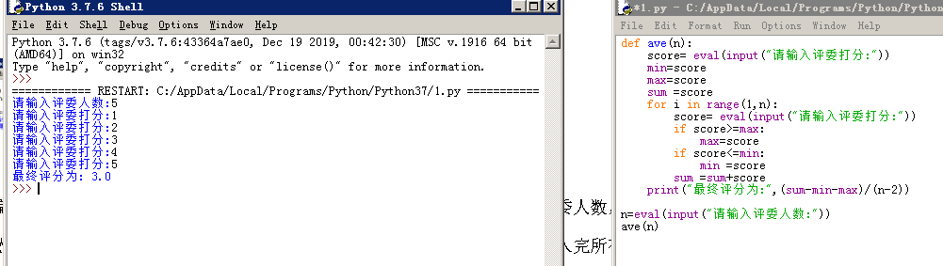

1. 编写函数，用于判断两个数是否为幸运数对。所谓幸运数对是指两数相差3，且各位数字之和能被6整除的一对数，如147和150就是幸运数对。要求找出所有的3为数幸运数对。

def fx():

for i in range(100,996):

a=str(i)

b=str(i+3)

if((int(a[0])+int(a[1])+int(a[2])+int(b[0])+int(b[1])+int(b[2]))%6==0):

print(i,i+3)

fx()

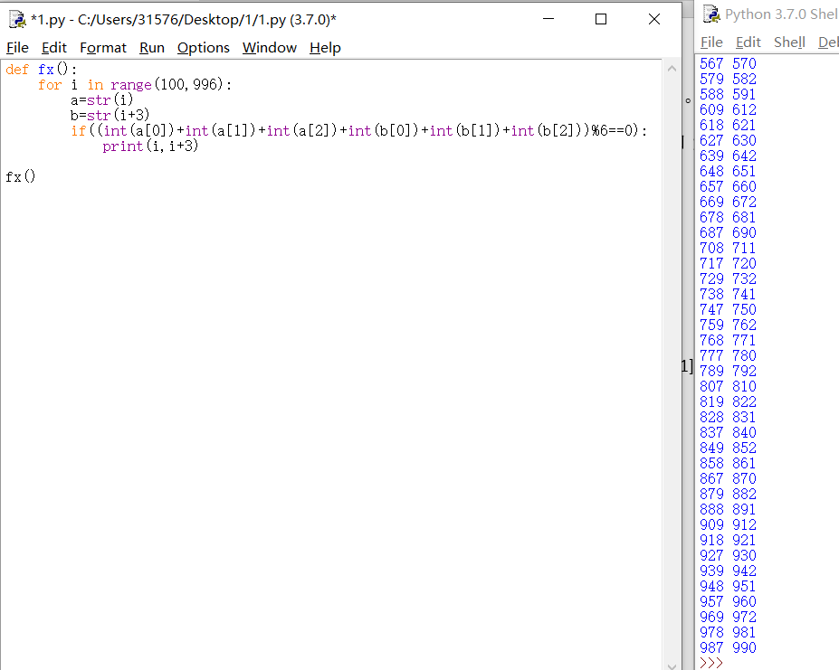

1. 假设一段楼梯一共15个台阶，小明一步最多能上3个台阶。编程计算小明上这段楼梯一共有多少种方法。

def fx(n):

a={1:1,2:2,3:4}

if n in a.keys():

return a[n]

else:

return fx(n-1)+fx(n-2)+fx(n-3)

print(fx(15))

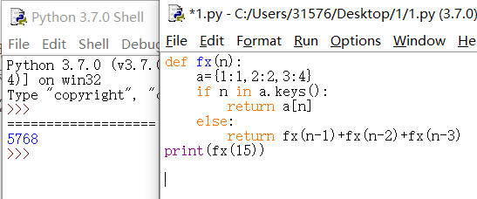

**（三）实验结果**

要求提交word文档，文档命名规则：姓名+学号+实验次数.doc

内容包含：

* 实验题目
* 源代码
* 运行结果截屏